**一、PC烧录工具**

1. 打开PC参数配置工具，选择“参数配置”或者“系统配置”。

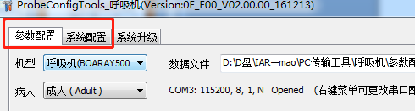

1. 鼠标右键，在弹出的窗口里，设置串口配置。

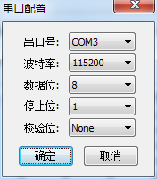

1. 修改数据，如下图中的红色框里的数据以及参数都是可以选择修改的（选择对应的机型）。蓝色框里的打钩，修改完后自动保存。

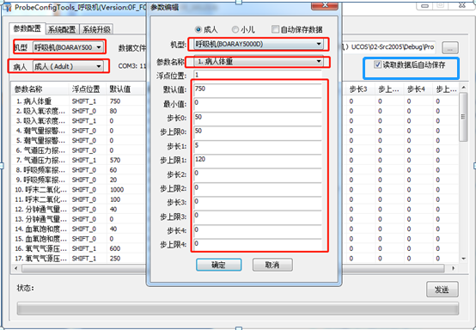

1. 仪器设置：系统设置->工程师模式->软件升级->EEPROM升级，点击“开始”，显示“完成”之后，退出到主机面。如果不做此操作，点击PC工具上的“发送”会弹出下面的提示信息。

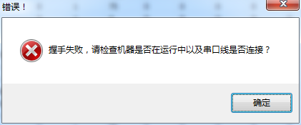

1. 将仪器选择到待机状态，如果不做此操作，点击PC工具上的“发送”会弹出下面的提示信息。

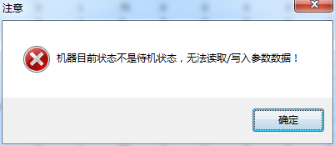

1. 然后点击“发送”。

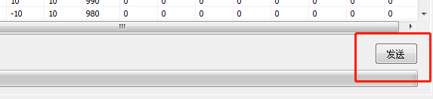

1. 会显示如下图所示界面。

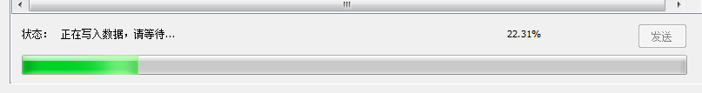

1. 等待传输完成。

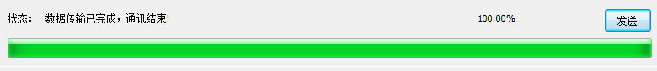

1. 系统配置和参数配置一样。

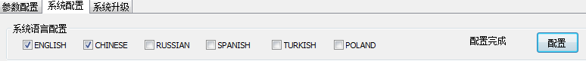

1. 结束之后将仪器关机重启即可。